Міністерство освіти і науки України
Національна металургійна академія України
Криворізький технічний коледж

Методична розробка
Відкритої виховної години

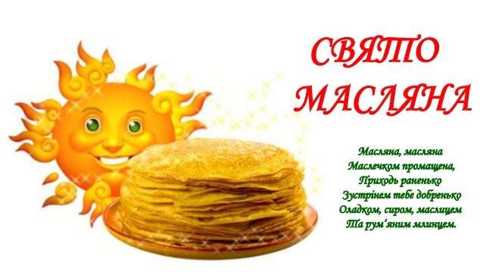

Розробили:
Зав.технологічного відділенням Кришталь А.В.
Зав.енергетичого відділенням Сусдко А.М.
Викладач Гагаріна Л.М.

2019рік

Мета виховного заходу:
- розширити й поповнити знання студенів про традиційні українські свята, продовжити формування національної самосвідомості;
- розвивати культурно-музичні навики;
- виховувати любов і бережне ставлення до традицій українського народу, до природи.
Форма проведення: свято.
Методи проведення: інсценування.
Місце проведення: Криворізький технічний коледж НМетАУ.
Обладнання та костюми: музичний програвач,українські народні костюми, кольорові стрічки, лялька-опудало, домашні млинці,вареники,калачі

План заходу:
І. Організаційна частина:
- привітання;
- оголошення плану виховного заходу.
ІІ. Мотивація виховної діяльності:
- Історія свята Масляної
- пісні.
ІІІ. Основна частина:
- Сценарій
- Представлення студентами свого столу з млинцями.
ІV. Підсумок
- заключне слово ведучих;
- частування млинцями.

Сценарій свята « Масляна 2019».

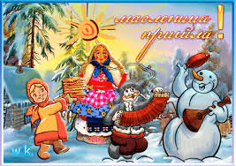

1в. Доброго дня шановні гості .
Вже час розпочати
Веселе, щасливе і радісне свято.
На нього чекаєм давно уже ми.
Масляна – святковий цикл, який зберігся на Русі з давніх часів. Цей обряд пов’язаний з проводами зими і зустріччю весни. Масляна, або Масниця – одне з найрадісніших, веселих, безтурботних і світлих свят. Цілий тиждень народ проводжає обридлу зиму, пече млинці і ходить один до одного в гості.
2в Снігами вкрилася земля,
Метелиця гуляє,
Малює вікна морозець
Та носики щипає.
Масляна отримала свою назву від слова «масло», тому що в останній тиждень перед Великим постом дозволяється вживання в їжу вершкового масла, молочних продуктів і риби.
Масляна – це пустотливе і веселе прощання людей із зимою і зустріч весни. Весна несе нам пожвавлення всієї природи, тепло, сонячне світло. Люди з давніх часів шанували весну як початок нового життя, вшановували Сонце. Тому і почали пекти млинці – круглі, жовті, гарячі і рум’яні як ясно сонечко.
3в. Сьогодні весело у нас —
Ми зиму проводжаємо.
Усіх, хто є в цей час,
Ми гаряче вітаємо.

1в. Зима нас вдосталь розважала:
Ми взимку Новий рік встрічали,
Біля ялинки, були ігри, жарти, сміх...
Та ще й катались з гірок снігових.

2в. Прийшла пора зимі на північ повертатись,
Тож хоче вона з нами попрощатись.
Дарує Масляну на прощання —
Свято зимове і останнє.

3в. Масляна! Чесна, широка! Весела! Масляну повсюди чекали з великим нетерпінням. Це саме веселе, всенародне свято. Тиждень Масниць починався з понеділка.І кожен день тижня відповідав своїй назві.

1в.Понеділок «ЗУСТРІЧ»
Спочатку в понеділок повинна колодка народитись. (Виймають полінце, кладуть його на стіл )
- Ось і народилась колодка. Вітаю вас, з народженням
колодки!
2в.Вівторок «РОЗВАЖАЛЬНИЙ ДЕНЬ»
- У вівторок всі виходили на гуляння. На вулицях проводилися всілякі конкурси і змагання на силу, спритність і розум. Парубки запрошували дівчат кататися на санчатах. Господині запрошували всіх на млинці.
3в.Середа «ЛАКОМКА»
- В цей день люди пригощалися всілякими солодощами – горіхами, медом, замоченими яблуками, всіляким варенням і звичайно млинцями. В гості в цей день кликали тільки родичів. Сім’ї були великими, тому гостей було завжди багато.
1в.Четвер «ШИРОКИЙ ЧЕТВЕР»
- У четвер закликали Масляну до себе в гості. Давайте і ми з вами разом покличемо її.
Гукаємо-закликаємо Масляну до себе в гості у двір. Приїжджай в гості на широкий двір нагорах покататися, в млинцях повалятися, серцем повеселитися!
(Заносять Масляну– лялька із соломи, одягнена . В руках млинець.)
Всі. Приїхала Масляна! Приїхала Масляна!

2в.П’ятниця «ТЕЩИНІ ВЕЧЕРІ »
- В п’ятницю всі тещі запрошували зятів до себе до дому і пригощали млинцями та відгадували загадки.
3в.Субота «ЗОЛОВКИНІ ПОСИДЕНЬКИ»
- У суботній день існували два способи загадування щастя. Перший: влучити сніжкою від порога в коло, намальоване на воротах; другий: влучити сніжкою від порога в білу пелюшку, що висить на воротах, стоячи спиною до неї. Хто впорається з таким завданням — той, уважалося, матиме в цьому році щастя.

1в.Неділя « ПРОЩАЛЬНА»
У цей день усі вибачали один одному образи. Діти просили пробачення у батьків, молоді у старших. Потім ішли на край села після обіду палити опудало зими і закликати весну.
Уже зима усім набридла
Та всім присутнім вже огидна!
Йдем за село зиму палити.
Треба весну гідно зустріти
Вже сонце загляда до двору,
Запасів з’їли ми комору!
Ми Зиму спалим і тепло
Прийде до нас, а з ним й добро!

Ведучий2.
Опудало підпалювали, навколо нього водили хороводи, співали, дивились на дим, бо якщо він підіймався вгору, всі вірили, що це до гарного врожаю.
Смеркало, гомін поступово затихав навкруги і святу приходив кінець.
Раніше говорили, чим веселіше свято, тим швидше розтане сніг. Весна приносить нам щастя, радість мирної праці, крилату пісню, багато яскравих квітів, і щиру любов.
Тож давайте, забудемо усе зло, вибачимо один одному образи, та із святом Масляної привітаємось, і весну до себе закличемо.
Весна прийди з милістю,
З великою радістю.
З соловейком, горобейком, перепілочками,
Голубочками, ластівочками.
Гей дівчата у намисті
Гукніть весну в полі чистім
Загукайте красне сонечко,
Щоб світило нам у віконечко.

